Логопедические игры на свежем воздухе в летний период.
Для детей - дошкольников с различными речевыми нарушениями, очень важно закрепление ранее изученного материала в летний период, совмещая мероприятия развлекательного, познавательного и оздоровительного характера.
Игры, разработанные для детей дошкольного возраста с проблемами в речевом развитии, можно проводить на детской площадке, во дворе дома и т.д.
Предлагаемые игры помогут родителям закрепить изученный материал, а также повысить эмоциональный настрой детей, создать благоприятную установку на дальнейшее обучение.
«А давайте поиграем!»
Самыми простыми и доступными являются затеи с мячом. Можно тренироваться вдвоем или компанией, устраивать целые соревнования.
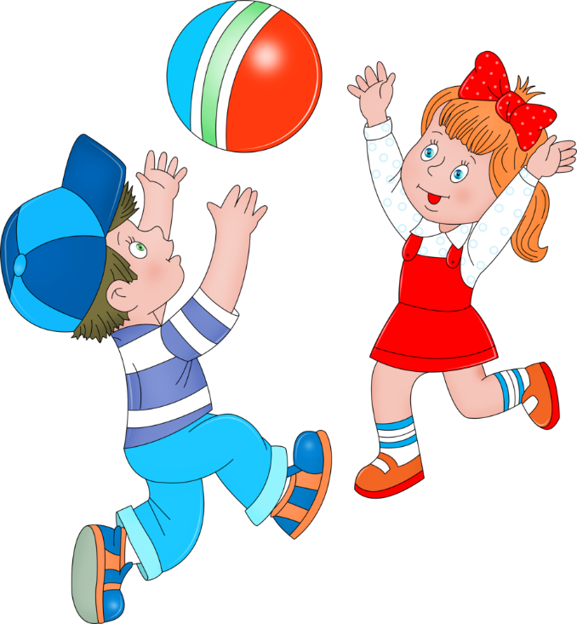
- Перебрасывая мячик, называйте только предметы, начинающиеся на заданный звук, слог или на указанную тематику: фрукты, овощи, мебель, одежда и т.д.
- Всем знакомая игра «Съедобное – несъедобное». На съедобное слово ведущего ребенок ловит мяч, на несъедобное отбивает, ребенок также может быть ведущим.
- Всем знакомая игра «Я знаю пять имен мальчиков…»(девочек, названий цветов, грибов и т.д.) Называя название, ребенок отбивает мяч одной рукой об землю.
- Применение уменьшительно-ласкательных суффиксов – взрослый кидает мяч и говорит слово, малыш возвращает его, превратив сказанное в ласковое название.
- Обучение образованию относительных прилагательных: взрослый говорит из чего сделана вещь, а дети создают прилагательное.
Время побегать!
Нарисуйте на асфальте мелом кружочки, облачка и т.д., а внутри каждого буковку. Пусть дети бегают вокруг, а по хлопку занимают те, в которых нарисованы только согласные (гласные, звонкие, глухие и т.д.)
Попав в кружок с буквой, ребенок придумывает слово на этот звук.
Спокойные игры.
Если вы уже набегались, напрыгались и хочется посидеть и отдохнуть, то и тут есть чем заняться с пользой.
- Всем знакомая игра «Города» — один произносит название предмета или имя, а следующий подбирает другое на последнюю букву.
- Совершенствование фонематического слуха – произносите нараспев различные слоги, маленький ученик хлопает в ладоши, когда услышит загаданный звук.
- Взрослый называет любой предмет или животное, а ребенок отвечает на вопрос «что делает»: машина – едет, самолет – летит.
- Гуляя по улице подсчитывайте количество цветочков, деревьев, листочков и т.д.
- Вы можете предложить собрать камушки, а затем выложить перед собой столько камушек, сколько звуков в предложенном вами слове. Если ребенок не устал, попросите нарисовать на песке (или построить из песка) предмет, который обозначает это слово.
- Для развития лексико-грамматического строя речи подойдут игры-соревнование «Подбери словечко» (Яблоко какое? - сладкое, сочное, круглое, большое, блестящее, спелое, душистое, жёлтое, тяжёлое, вымытое, и т.д.).
- Каждый из играющих подбирает слово-признак и кладет перед собой камушек (ракушку, веточку и т.д.) У кого больше всего окажется камушков, тот выигрывает.
- Игра «Художник». Логопед предлагает ребёнку заштриховать нарисованные на асфальте фигуры в заданном направлении. Ребёнок заштриховывает фигуру, повторяя за логопедом слова.

Развитие дыхания.
- Скатайте из бумаги небольшой круглый комочек и устройте соревнование у кого быстрее получится сдуть его с горизонтальной поверхности. Можно сесть двоим соперникам напротив и силой воздушной струи загонять комок на территорию противника.
- Мыльные пузыри
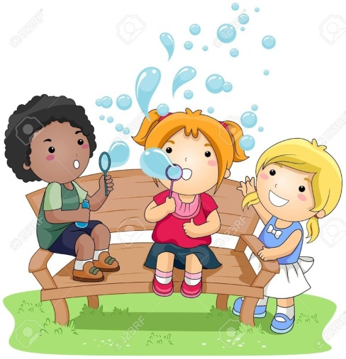

Проводите время весело и с пользой!
Учитель-логопед Гилёва Наталья Владимировна

